上午工作内容：

1、《JavaScript权威指南》P118-135

下午工作内容：

1、《JavaScript权威指南》P135-160

2、代码尝试

-------------------------------------------------------------------

1带标签的break语句用法和continue相同吗？

相同，带标签的break语句执行像continue一样的到达指定位置执行标签后的程序，但是不能越过函数边界，从函数内部跳转至带标签的函数外部是不行的。

但是break能跳出循环，continue只能在循环体内使用。

2with语句创建新的内部变量时并非在内部创建而是创建了一个新的全局变量。

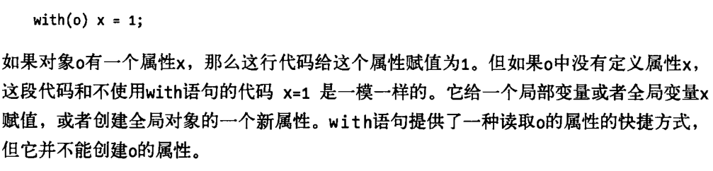

3debugger到底有什么有，大概是怎么调试，会显示什么？

4我们以后会用到严格模式吗use strict？

这部分内容网上有在线编译转换内容，书本中的内容仅做参考字典使用，该模式下的编译适用于老版本服务。

5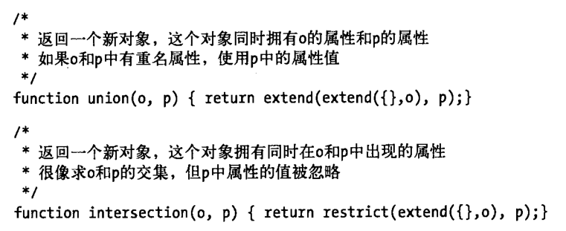

6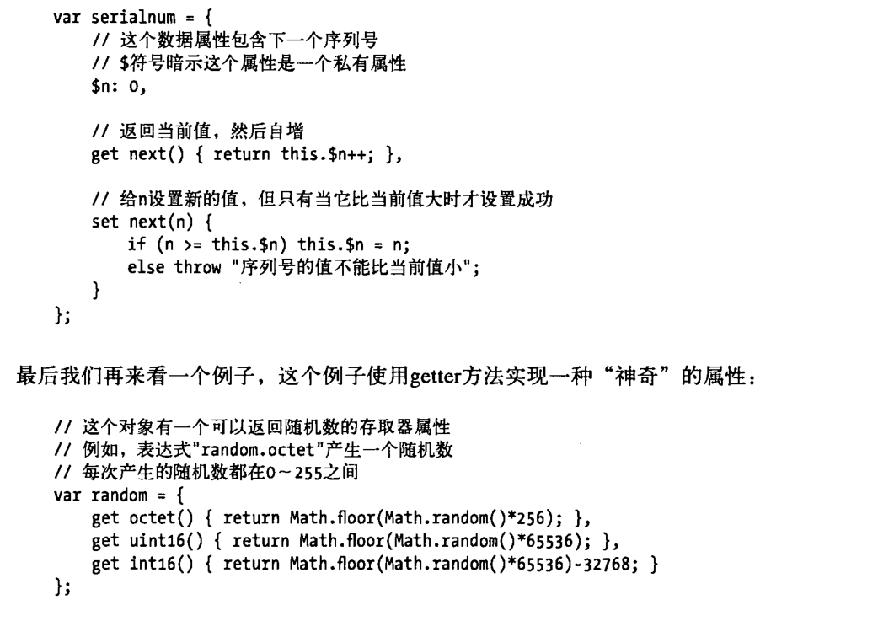

自己尝试了下：

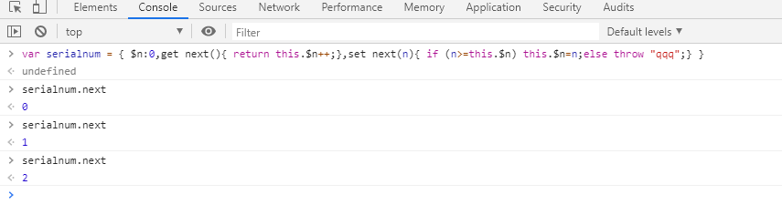

但是对于get的返回值是否自动传入set还不是很确定

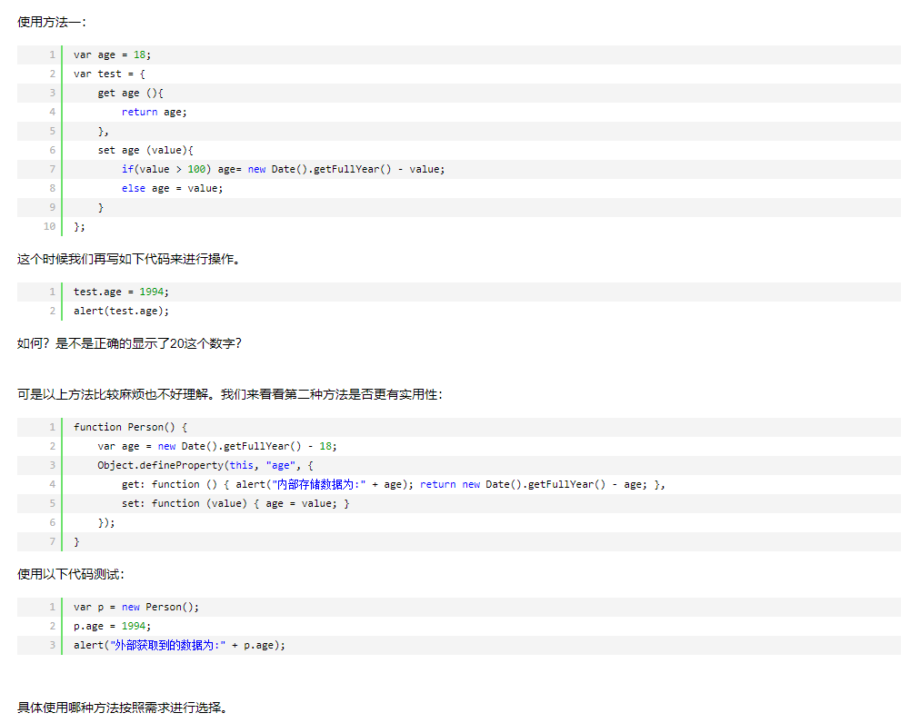

因此找到了如上代码进行尝试发现第二种方法得到的两个alert一个是1994一个是26.

不知道是否是内部申明的变量age并没有方法调用

**其次**：

function Person() {

var age = new Date().getFullYear() - 18;

Object.defineProperty(this, "age", {

get: function () { alert("内部存储数据为:" + age); return new Date().getFullYear() - age; },

set: function (value) { age = value; }

});

}

var p = new Person();

p.age = 1994;

alert("外部获取到的数据为:" + p.age);

【这段的格式不太明白？？？】

7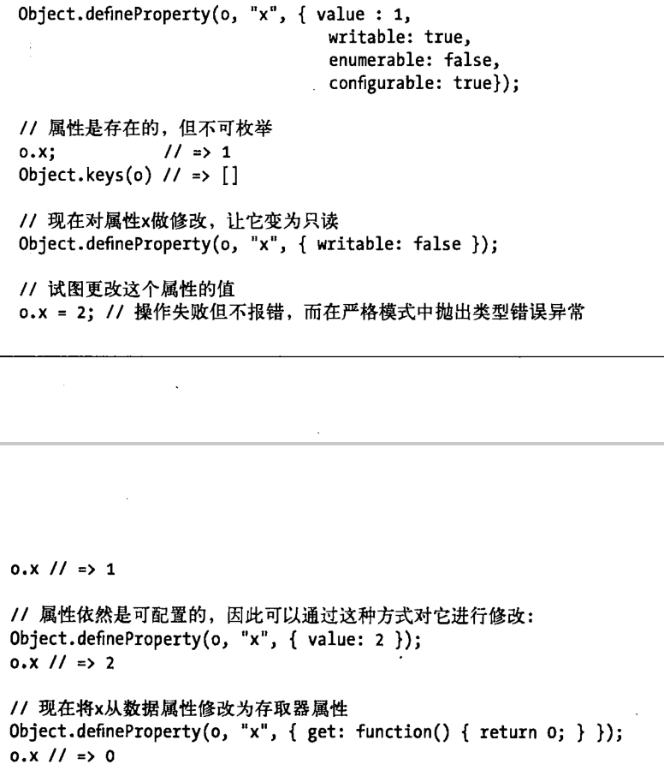

这里的object.keys(o)是做什么的？

最后一行没有set是直接传出数据？

什么是可配置属性什么是不可配置属性？【解决】

8